Write a C program to print the multiplication of two 2D arrays(Matrix Multiplications)

#include <stdio.h>

void main()

{

    int a[50][50], b[50][50], c[50][50], r1, c1, r2, c2;

    printf("Enter dimensions of matrix A: ");

    scanf("%d %d", &r1, &c1);

    printf("Fill matrix A\n");

    for (int i = 0; i < r1; i++)

        for (int j = 0; j < c1; j++)

            scanf("%d", &a[i][j]);

    printf("Enter dimensions of matrix B: ");

    scanf("%d %d", &r2, &c2);

    printf("Fill matrix B\n");

    for (int i = 0; i < r2; i++)

        for (int j = 0; j < c2; j++)

            scanf("%d", &b[i][j]);

    for (int i = 0; i < r1; i++)

    {

        for (int j = 0; j < c2; j++)

        {

            c[i][j] = 0;

            for (int k = 0; k < c1; k++)

                c[i][j] = c[i][j] + a[i][k] \* b[k][j];

        }

    }

    printf("Matrix multiplication is\n");

    for (int i = 0; i < r1; i++)

    {

        for (int j = 0; j < c2; j++)

            printf(" %d ", c[i][j]);

        printf("\n");

    }

}

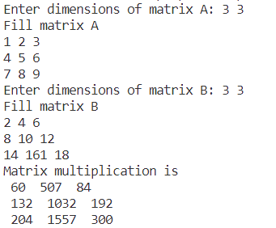

Write a C program to print the transpose of a 2D Matrix

#include<stdio.h>

void main()

{

    int a[50][50], b[50][50], r, c, temp;

    printf("Enter dimensions of matrix: ");

    scanf("%d %d", &r, &c);

    printf("Fill matrix\n");

    for(int i = 0; i < r; i++)

        for(int j = 0; j < c; j++)

            scanf("%d", &a[i][j]);

    for(int i = 0; i < r; i++)

        for(int j = 0; j < c; j++)

            b[j][i] = a[i][j];

    printf("Matrix transpose is\n");

    for(int i = 0; i < r; i++)

    {

        for(int j = 0; j < c; j++)

            printf(" %d ", b[i][j]);

        printf("\n");

    }

}

Output

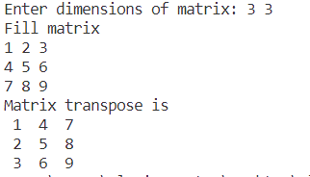

Write a C program to check if a matrix is a Symmetric matrix or no

#include <stdio.h>

void main()

{

    int a[50][50], b[50][50], r, c, flag = 0;

    printf("Enter dimensions of matrix: ");

    scanf("%d %d", &r, &c);

    printf("Fill matrix\n");

    for (int i = 0; i < r; i++)

        for (int j = 0; j < c; j++)

            scanf("%d", &a[i][j]);

    for (int i = 0; i < r; i++)

        for (int j = 0; j < c; j++)

            b[j][i] = a[i][j];

    for (int i = 0; i < r; i++)

        for (int j = 0; j < c; j++)

            if (b[i][j] != a[i][j])

            {

                flag = 1;

                break;

            }

    if (flag == 1)

        printf("Matrix is not symmetric\n");

    else

        printf("Matrix is symmetric\n");

}

Output

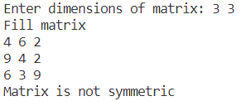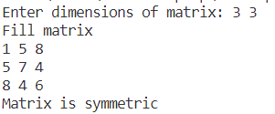

Write a C program to print the sum of left most main diagonal elements of a matrix

#include<stdio.h>

void main()

{

    int a[50][50], r, c, sum = 0;

    printf("Enter dimensions of matrix: ");

    scanf("%d %d", &r, &c);

    printf("Fill matrix\n");

    for(int i = 0; i < r; i++)

        for(int j = 0; j < c; j++)

            scanf("%d", &a[i][j]);

    for(int i = 0; i < r; i++)

        sum = sum + a[i][i];

    printf("Sum of the leftmost main diagonal is %d\n", sum);

}

Output

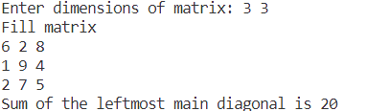

Write a C program to compare if two 2D Matrix elements are same or no.

#include<stdio.h>

void main()

{

    int a[50][50], b[50][50], r1, c1, r2, c2, flag = 0;

    printf("Enter dimensions of matrix A: ");

    scanf("%d %d", &r1, &c1);

    printf("Fill matrix A\n");

    for(int i = 0; i < r1; i++)

        for(int j = 0; j < c1; j++)

            scanf("%d", &a[i][j]);

    printf("Enter dimensions of matrix B: ");

    scanf("%d %d", &r2, &c2);

    printf("Fill matrix B\n");

    for(int i = 0; i < r2; i++)

        for(int j = 0; j < c2; j++)

            scanf("%d", &b[i][j]);

    for(int i = 0; i < r1; i++)

    {

        for(int j = 0; j < c1; j++)

            if (b[i][j] != a[i][j])

            {

                flag = 1;

                printf("Matrices are dissimilar at (%d, %d)\n", i+1, j+1);

                break;

            }

}

    if (flag == 0)

        printf("Elements of both matrices are the same\n");

}

Output

